TEHNISKĀ SPECIFIKĀCIJA Nr. TS 1603.029 v1

Eļļas sūknis, pārvietojams (darbināms no elektrotīkla)
Nr. | Apraksts | Minimālā tehniskā prasība | Piedāvātās preces konkrētais tehniskais apraksts | Avots | Piezīmes
Vispārīgā informācija
 | Ražotājs (nosaukums, ražotnes atrašanās vieta). | Norādīt informāciju
 | 1603.029 Eļļas sūknis, pārvietojams (darbināms no elektrotīkla) | Norādīt pilnu preces tipa apzīmējumu
 | Preces marķēšanai pielietotais EAN kods, ja precei tāds ir piešķirts | Norādīt vērtību
 | Norādīt vai, izmantojot EAN kodu, ražotājs piedāvā iespēju saņemt digitālu tehnisko informāciju par preci (tips, ražotājs, tehniskie parametri, lietošanas instrukcija u.c.) | Norādīt informāciju
 | Parauga piegādes laiks tehniskajai izvērtēšanai (pēc pieprasījuma), darba dienas | Norādīt vērtību
Standarti
 | CE marķējums atbilstoši Eiropas direktīvai 2006/42/EU un 2014/30/EU | Atbilst
Dokumentācija
 | Pielikumā kā atsevišķs fails iesniegts preces attēls, kurš atbilst sekojošām prasībām:  - ".jpg" vai “.jpeg” formātā;  - izšķiršanas spēja ne mazāka par 2Mpix;  - ir iespēja redzēt visu preci un izlasīt visus uzrakstus, marķējumus uz tā;  - attēls nav papildināts ar reklāmu. | Atbilst
 | Oriģinālā lietošanas instrukcija sekojošās valodās | LV vai EN
Tehniskā informācija
 | Barošanas spriegums 1 fāzu 230V / 50Hz | Atbilst
 | Elektrodzinēja nominālā jauda: ≥ 0.75kW | Atbilst
 | Eļļas pārsūknēšanas jauda ≥ 40 litri/ minūtē | Atbilst
 | Sūkšanas šļūtenes garums ≥ 2m | Atbilst
 | Izplūdes šļūtenes garums ≥ 4m | Atbilst
 | Ieliešanas pašselektīva pistole, kas aprīkota ar slēdzeni | Atbilst
 | Aprīkots ar eļļas caurplūdes skaitītāju, kuru iespējams atgriezt uz “nullēm” | Atbilst
Obligātā komplektācija
 | Eļļas sūknis | Atbilst
 | Sūkšanas un izplūdes šļūtenes | Atbilst
 | Ieliešanas pašselektīva pistole, kas aprīkota ar slēdzeni | Atbilst
 | Terminālu un kabeļu saišu komplekts | Atbilst
 | Obligātajai komplektācijai jābūt saderīgai sūkni | Atbilst

Attēlam ir informatīvs raksturs

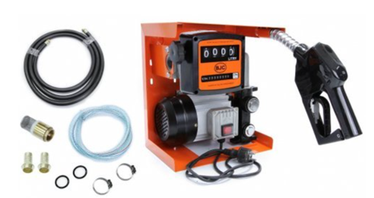

Precīzs avots, kur atspoguļota tehniskā informācija (instrukcijas nosaukums un lapaspuse)
AS “Sadales tīkls” materiālu kategorijas nosaukums un numurs

